ciências
Vamos rever o que aprendemos?
Antes de relembrarmos as misturas, é preciso lembrar o que são substâncias, mas antes de lembrar o que é substância, precisamos lembrar o que são elementos químicos.
Os elementos químicos são os componentes químicos da matéria. Todos os objetos que nos cercam são quimicamente feitos com os, aproximadamente, 118 elementos químicos da tabela periódica.
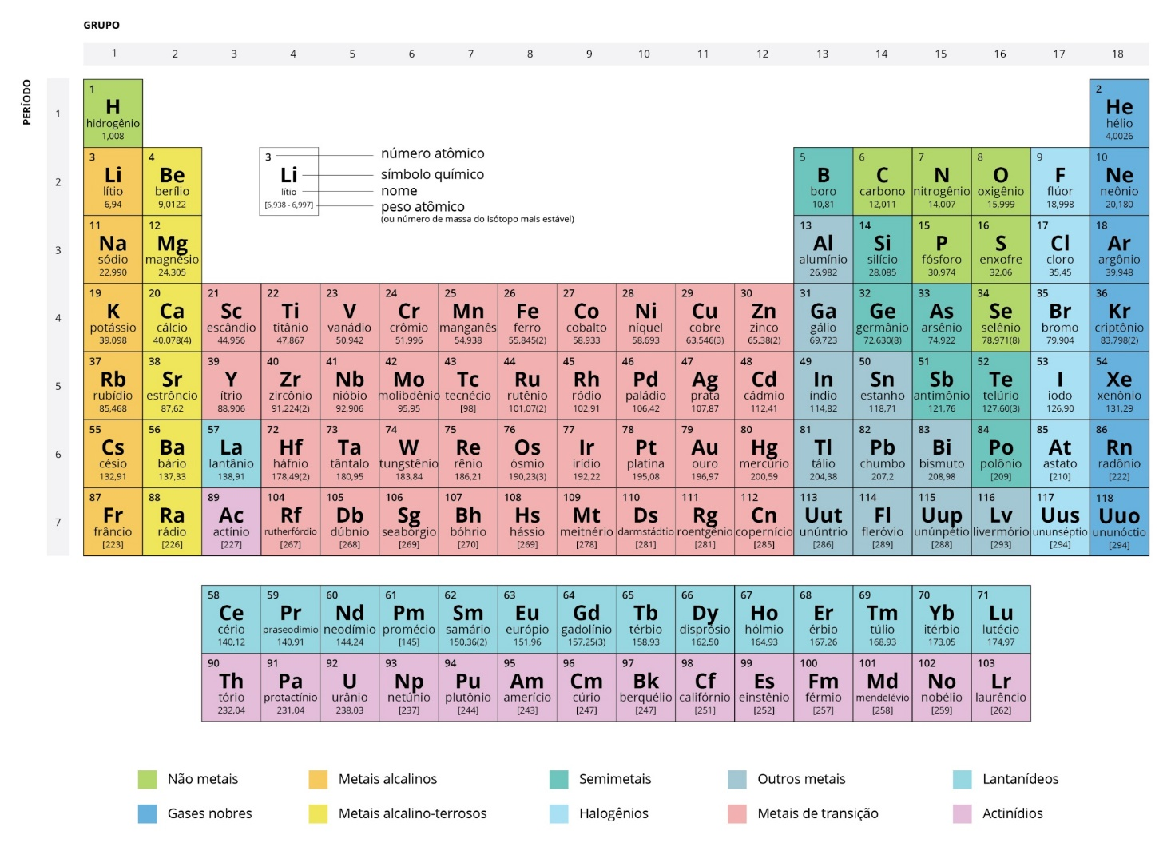

Quando juntamos esses elementos através das reações químicas, formamos as substâncias. Se juntarmos dois elementos iguais, formamos substâncias puras simples, se juntarmos dois ou mais elementos diferentes, formamos substâncias puras compostas ou compostos químicos.
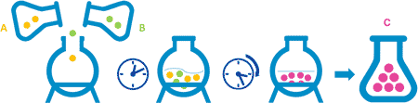
A substância química (A) e a substância química (B) são agrupadas e reagem para formar a substância C. O composto C é uma substância formada pela reação de A e B.

É importante lembrar que as substâncias são resultado da junção ou separação de elementos químicos através de reações químicas, por isso, só podem ser separados ou juntos por reações químicas. Quando juntamos duas substâncias e elas não se juntam formando novas substâncias, o que temos é uma mistura.
Mistura é um sistema formado por duas ou mais substâncias puras, chamadas componentes.
As misturas podem ser classificadas em homogêneas e heterogêneas. A diferença entre elas é que a mistura homogênea é uma solução que apresenta uma única fase enquanto a heterogênea pode apresentar duas ou mais fases. Fase é cada porção que apresenta aspecto visual uniforme.
Existe uma diferença entre solução e composto, as soluções não têm composição fixa como a dos compostos, ou seja, as quantidades de cada elemento presentes nas soluções podem variar e estar em qualquer proporção.
Exemplos de misturas homogêneas: as águas salgadas, o ar, apresentam uma única fase. A água do mar contém, além de água, uma quantidade enorme de sais minerais. O ar é uma mistura de nitrogênio e oxigênio que apresenta aspecto homogêneo.
Exemplos de misturas heterogêneas: água e óleo, granito. A água e o óleo não se misturam, sendo assim, é um sistema que apresenta duas fases e cada uma é composta por uma substância diferente. O granito é uma pedra cuja composição é feita por uma mistura heterogênea de quartzo, feldspato e mica, podemos ver pela diferença de cor de cada pedra.

Soluções

As soluções são misturas homogêneas, ou seja, que apresentam um aspecto visual uniforme com uma única fase que podem se apresentar nos estados: físico, sólido, líquido ou gasoso, compostas por partículas menores que 1 nm* e que são compostas basicamente por soluto e solvente.

* Com a abreviação nm o nanômetro é uma unidade de medida de grandezas muito pequenas. (Equivale a um milionésimo de metro.)
Devido às reduzidas dimensões das partículas que compõe as soluções, não é possível realizar a separação da mistura através dos processos tradicionais, como filtros por exemplo.

- Soluto: O soluto é uma substância que está dispersa em um solvente, ou seja, é a substância que será dissolvida em um meio chamado solvente afim de formar uma solução qualquer desejada.
- Solvente: O solvente é uma substância onde o soluto é disperso, ou seja, é a parte que se apresenta em maior quantidade em uma solução e onde o soluto é dissolvido. O solvente mais utilizado é a água, que também é conhecido como solvente universal.

As soluções podem ser classificadas de diferentes maneiras, pelo estado físico em que se encontram, com relação à natureza do soluto ou ainda pela quantidade de soluto e solvente que compõe a solução.
Com relação ao estado físico de agregação em que se encontram, podemos classificar as soluções em:
- Soluções sólidas: ouro 18 quilates, latão e outras ligas metálicas diversas.
- Soluções líquidas: soro fisiológico, álcool, água com açúcar.
- Soluções gasosas: ar atmosférico entre outras misturas gasosas.

  - Leia o texto novamente e grife colorido as partes que considera mais importantes.
Com seus grifos e utilizando as próprias palavras, faça um resumo do texto. Em sua produção, utilize no mínimo 3 parágrafos.

  - Complete as lacunas e em seguida encontre as palavras no caça-palavras.

    - Os componentes químicos da matéria que se encontram na tabela periódica são chamados de __________.

    - Quando juntamos elementos através de reações químicas temos as __________.

    - Uma __________ é formada por duas ou mais substâncias.

    - A mistura __________ apresenta uma única fase.

    - A mistura ___________ apresenta duas ou mais fases.

    - Uma porção que apresenta aspecto visual uniforme é denominada _________.

    - Pedra cuja composição é uma mistura heterogênea: _________. Seus componentes são: _________, __________ e __________.

    - A ________ é conhecida como solvente universal.

    - Nome da substância que é dissolvida em solvente: __________.

T | E | D | E | L | A | R | R | T | F | R | D | S | S | I | R | H | C | Q | I | H | O
S | U | B | S | T | A | N | C | I | A | S | T | E | P | N | E | I | E | E | O | H | G
I | A | S | A | I | R | H | E | S | O | M | I | C | A | I | S | T | I | A | E | S | E
I | D | I | I | O | T | L | I | T | E | F | F | E | L | D | S | P | A | T | O | C | P
E | S | B | W | M | W | F | D | H | B | L | A | T | H | O | A | L | E | N | E | V | S
N | R | A | N | I | A | G | R | A | N | I | T | O | L | E | E | R | U | R | R | A | N
A | C | I | N | S | C | T | V | R | D | L | M | U | O | T | O | U | T | L | S | U | S
Y | T | F | E | T | H | E | K | N | N | O | T | R | R | G | I | G | W | E | E | A | L
A | N | Q | I | U | E | A | T | A | G | O | T | H | E | E | R | L | C | S | H | E | C
O | E | Y | U | R | A | B | S | E | I | B | D | N | I | Y | H | A | H | O | E | A | A
E | A | G | U | A | P | F | N | R | M | U | E | E | O | E | O | L | E | S | N | R | M
H | U | G | G | S | R | E | M | E | O | A | T | E | E | D | A | F | O | M | U | H | O
E | E | H | N | T | A | T | E | O | H | R | S | A | T | T | T | H | N | R | N | N | E
I | U | Y | M | X | Y | A | Z | T | U | I | O | E | T | C | T | E | I | L | C | D | E
Y | E | L | E | M | E | N | T | O | S | Q | U | I | M | I | C | O | S | I | O | A | I
P | T | H | E | A | S | D | O | S | N | I | A | T | N | M | L | D | A | H | E | U | I

